ンリッヒ

# 国旗

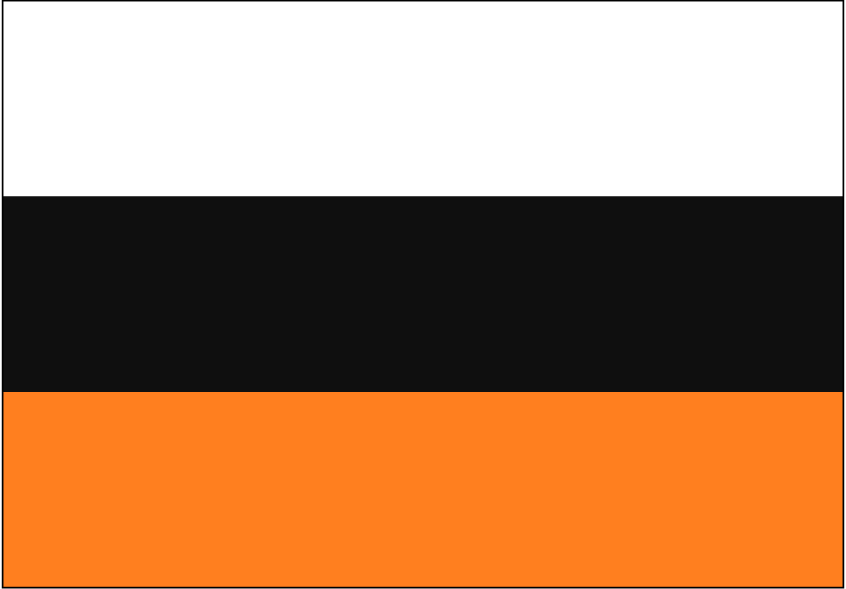

# 情報

|  |  |
| --- | --- |
| 国名(火付漢字名) | 爾久遠 |
| 国家体制 | 共和国 |
| 首都 | ントラヒアッティー |
| 言語 | セプチルゴン語 |
| 国家元首 | ホース・アイリス |
| 通貨 | ホーク |
| 人口 | 4,300万人 |
| 国歌 | 光が君の道標となるならば |
| GDP | 2,268億$ |
| 総兵力 | 4万人(全員リスター軍) |
| 宗教 | セプトン教 |

セプチルゴン難民との交流が盛ん。ンコッホやリスターと同盟国で互いに助け合う仲。西成国から少しずつ侵攻を受けている。リスターやウェストハーファに武器を提供している。ンリッヒの武器は質が高い。

# 人種割合

# 行政区画

